3º ESO TRABAJO 11 DE MAYO:

1º EJERCICIOS DE REPASO: REALIZAR LOS EJERCICIOS 7 DE LA PÁGINA 141

EJEMPLO DE AYUDA:

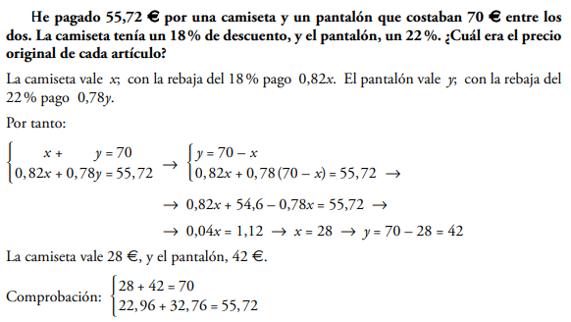

ENLACE DE INTERÉS:
https://youtu.be/2k5oUJnf7N8 SISTEMA DE ECUACIÓN CON PORCENTAJES

